**UNIVERSIDAD AUTÓNOMA GABRIEL RENÉ MORENO**



**Investigación U4: Desarrollo de Aplicaciones Web**

**Materia:** Tecnología Web

**Grupo:** SA

**Estudiante:** Jose Daniel Soliz Supayabe

**Registro:** 218075881

**URL de Revisión:** [Resume/CV Design (tecnoweb.org.bo)](https://mail.tecnoweb.org.bo/inf513/grupo06sa/practica2/JoseDanielSolizSupayabe/curriculum.html)

**Santa Cruz – Bolivia**

Contenido

1 INTRODUCCIÓN 2

2 2. OBJETIVOS 3

2.1 Objetivo General 3

2.2 Objetivo Especifico 3

3 MARCO TEÓRICO 4

3.1 HTML5 4

3.2 ¿Cuál es la estructura de una página web? 4

4 DESARROLLO 6

5 CONCLUSIONES 9

6 RECOMENDACIONES 10

7 BIBLIOGRAFÍA CITADA 10

# INTRODUCCIÓN

**ESTRUCTURA DE UNA PAGINA WEB**

En la actualidad de los programadores que están a la última redactan las páginas Web con HTML5 y CSS3, dos lenguajes informáticos que tienen algunas [novedades](https://virtual.uagrm.edu.bo/pregrado/mod/forum/view.php?id=722) importantes respecto al XHTML o versiones anteriores de [HTML c](https://virtual.uagrm.edu.bo/pregrado/mod/resource/view.php?id=819)omo <nav>, <video>, se incluyen todas las herramientas como almacenamiento local, Canvas, SVG, WebSocket y todas esas cosas que visualmente no están, pero que en las entrañas de nuestros navegadores empiezan a funcionar, por todo esto es por lo que se están tomando con calma la definición final de HTML5.

"HTML es el lenguaje que se utiliza para crear las páginas web a las que se accede mediante internet". Más concretamente, HTML es el lenguaje con el que se "escriben" la mayoría de páginas web.

Los diseñadores utilizan el lenguaje HTML para crear páginas web, los programas que se emplean generan páginas escritas en HTML y los navegadores que utilizamos (por ejemplo, Google Chrome, Opera o Mozilla Firefox) muestran las páginas web después de leer e interpretar su contenido HTML.

# 2. OBJETIVOS

## Objetivo General

Desarrollar una estructura de una página web con lo requerido para la materia de Tecnología Web

## Objetivo Especifico

* Crear una página web con HTML5
* Realizar el uso de distintos tags de hipertexto para la muestra de distintos elementos
* Elaborar una tabla de doble entrada navegadores/tags

# MARCO TEÓRICO

## HTML5

HTML 5 (HyperText Markup Language, versión 5) es la quinta revisión importante del lenguaje básico de la World Wide Web, HTML. HTML5 especifica dos variantes de sintaxis para HTML: una «clásica», HTML (text/html), conocida como HTML5, y una variante XHTML conocida como sintaxis XHTML 5 que deberá servirse con sintaxis XML

(application/xhtml+xml). Esta es la primera vez que HTML y XHTML se han desarrollado en paralelo. La versión definitiva de la quinta revisión del estándar se publicó en octubre de 2014. Al no ser reconocido en viejas versiones de navegadores por sus nuevas etiquetas, se recomienda al usuario común actualizar su navegador a la versión más nueva, para poder disfrutar de todo el potencial que provee HTML5. El desarrollo de este lenguaje de marcado es regulado por el Consorcio W3C.

## ¿Cuál es la estructura de una página web?

La e**structura de un sitio web** se compone básicamente de la siguiente manera:

* **Contenedor:** Es todo lo que se encuentra en la regla *Body* o en alguna división de nuestra estructura. Dentro del contenedor están todos los elementos del sitio; módulos, imágenes, contenidos… Este contenedor puede tener un ancho fijo o **adaptativo** en el caso de las páginas web **responsive**.
* **Header:** La cabecera de la página web. Normalmente contiene el **logotipo** que identifica la marca profesional o personal y la navegación o ***megamenú*** que nos indica los apartados que encontraremos dentro del sitio. La cabecera puede ser fija, de manera que se ocultaría al hacer *scroll* por la página web o flotante, manteniéndose siempre en la parte superior de la pantalla mientras navegamos. Esta última opción es actualmente la mas extendida por su usabilidad.
* **Contenido o cuerpo:** La parte más importante en la **estructura de una página web**. Es lo que mantiene interesado al visitante y lo que los *bots* de Google leen diariamente. **En una página web, el contenido es el rey.** En una estructura óptima, el contenido esta centralizado y enfocado a la primera vista.
* **Footer:** Al pie de página nos encontramos el *footer*. Generalmente se usaba para incluir la información de copyright y del desarrollador, textos legales y poco más. Hoy en día es un espacio perfecto para añadir una breve descripción de la marca, información de contacto, enlaces de interés, resumen de categorías, textos legales y acceso a las redes sociales. Esto se hace principalmente por **mejorar la usabilidad** y tener más texto y enlaces internos para Google.
* **Espacio negativo:** También llamado *espacio en blanco*, es tan importante como el espacio positivo. **Es todo lo que no contiene ninguna información**, pero que nos ayuda en la **estructura de la página web** ofreciendo espacios de respiración y equilibrando el diseño.

# DESARROLLO

1. Desarrolle una página **principal del grupo asignado en la materia (use HTML puro, No utilice editores de HTML),** con su **curriculum vitae individual** y su foto actualizada debe crear su pagina de presentacion.

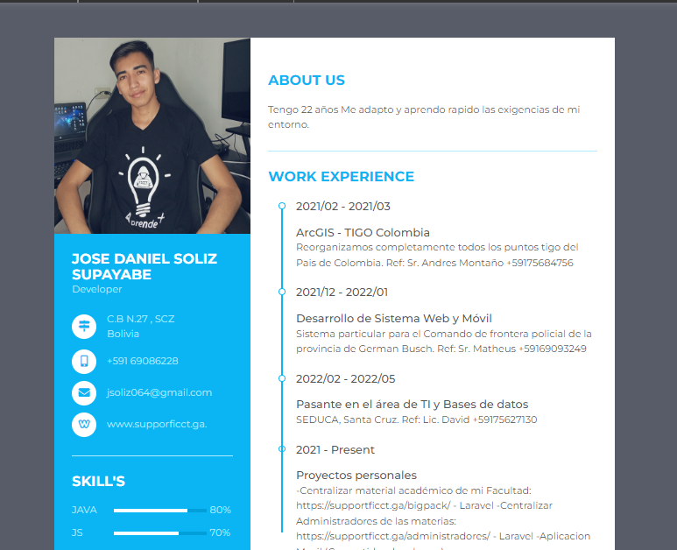

1. Desarrolle una página que incluye **tres videos (1:00 minuto) y tres audios** **(1:00 minuto)** del artista de su preferencia

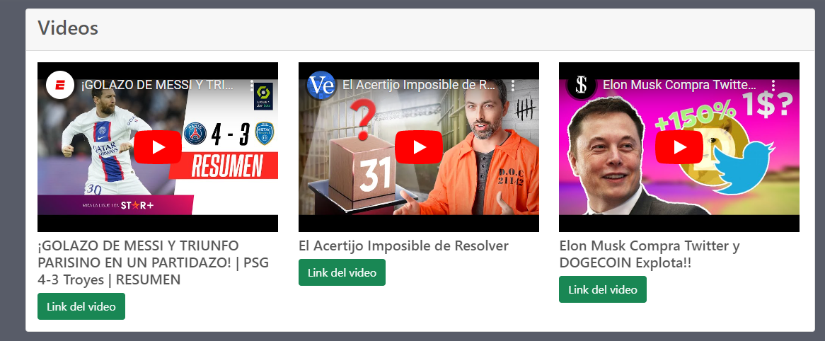

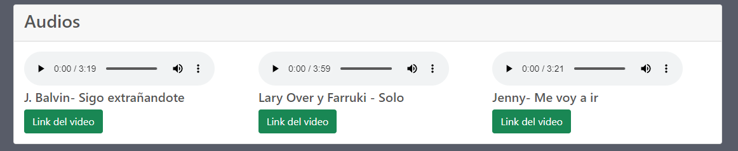

1. Implemente una página que **muestre estadísticas relevantes del estado o municipio** cuyo nombre inicie con la **primera letra de su apellido paterno**a manera de una tabla. Incluya la fuente del documento.

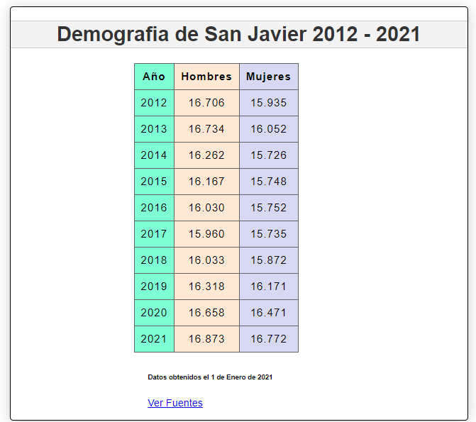

1. ¿Su código funciona en ambos sistemas operativos / Navegadores?**(Linux/windows**)

**Si funciona**

¿Qué diferencias encontró entre los diversos navegadores?

No encontre diferencia alguna

Verificando Codigo

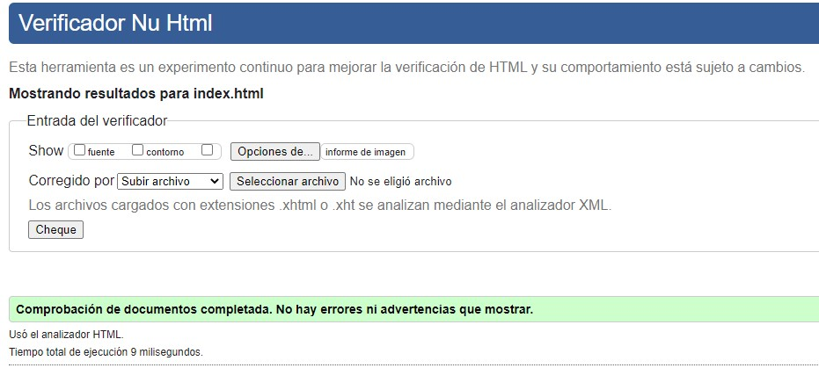

Tabla de doble entrada navegadores/tags, que indique gráficamente la compatibilidad

**Firefox Chrome Microsoft Edge**

|  |  |  |  |
| --- | --- | --- | --- |
| *h1 – h5*  *Head header a p li*  *Body*  *Canva div*  *Img*  *Audio video* | Si | Si | Si |
| Si | Si | Si |
| >4.0 | >5.0 | >9.0 |
| Si | Si | Si |
| Si | Si | Si |
| Si | Si | Si |
| Si | Si | Si |
| >2.0 | >4.0 | >9.0 |
| Si | Si | Si |
| >4.0 | >5.0 | >9.0 |
| >3.5 | >4.0 | >9.0 |
| >3.5 | >4.0 | >9.0 |

# CONCLUSIONES

Se cumplieron los objetivos de manera adecuada, ya que se desarrollaron los objetivos específicos de manera adecuada, siguiendo las indicaciones dadas en la práctica

# RECOMENDACIONES

Se recomienda conocer los conceptos básicos de desarrollo en HTML, e indagar sobre conceptos avanzados si se planea continuar como desarrollador de páginas web. También como conocimiento general es importante saber las bases del lenguaje de etiquetas, subida de videos y música.

# BIBLIOGRAFÍA CITADA

[*https://blog.tukanmx.com/el-boom-del-trabajo-tech-en-mexico/*](https://blog.tukanmx.com/el-boom-del-trabajo-tech-en-mexico/)[*https://www.nordenestudio.es/2019/10/23/estructura*](https://www.nordenestudio.es/2019/10/23/estructura)[*-de-una-pagina-web/*](https://www.nordenestudio.es/2019/10/23/estructura-de-una-pagina-web/) [*https://openwebinars.net/blog/que-es-html5/*](https://openwebinars.net/blog/que-es-html5/)